Servicio web – Crucero

SolititarRuta

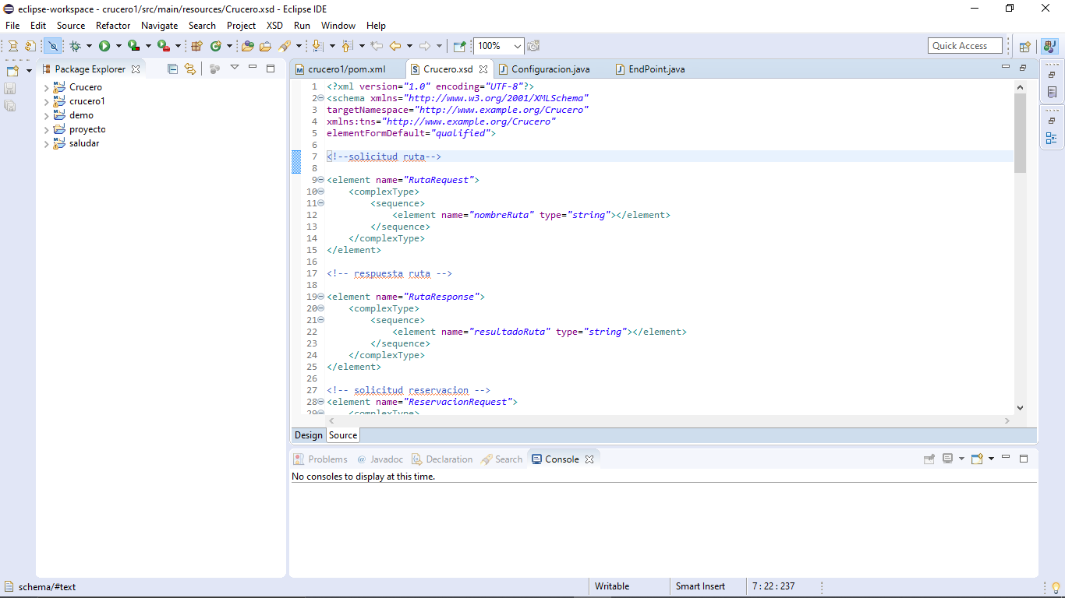

Parámetros que recibe:

* Nombre de la ruta del crucero

Parámetros que devuelve:

* Cadena tipo string con el nombre de la ruta que tendrá el crucero

Reservación

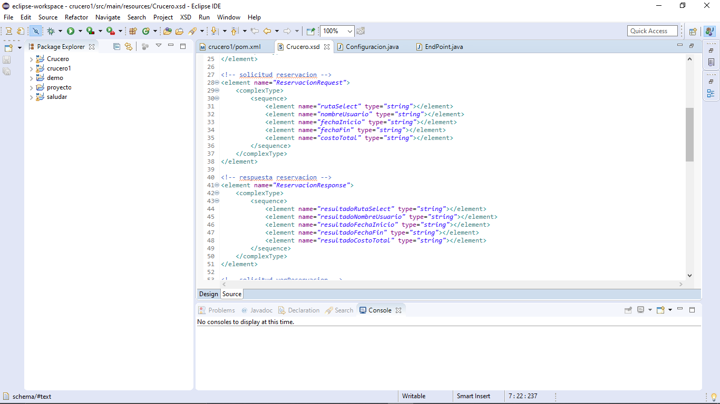

Parámetros que recibe:

* El nombre de la ruta
* Un nombre de usuario
* La fecha de inicio del viaje
* La fecha de finalización del viaje
* El costo total del viaje en el crucero

Parámetros que devuelve:

* Cadena con el nombre de la ruta que tomara el crucero
* El nombre del usuario que tomara el viaje
* La fecha de inicio del viaje
* La fecha de finalización del viaje
* El costo total que tendrá el viaje

Solicitud VerReservacion

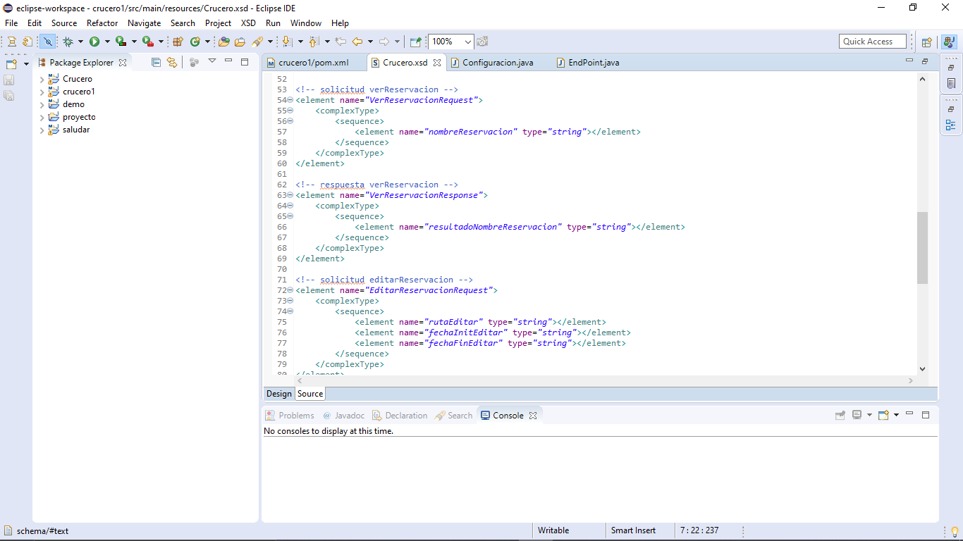

Parámetros que recibe:

* Nombre del usuario que hizo la reservación

Parámetros que devuelve:

* Cadena con el nombre del usuario que hizo la reservacion

Solicitud EditarReservacion

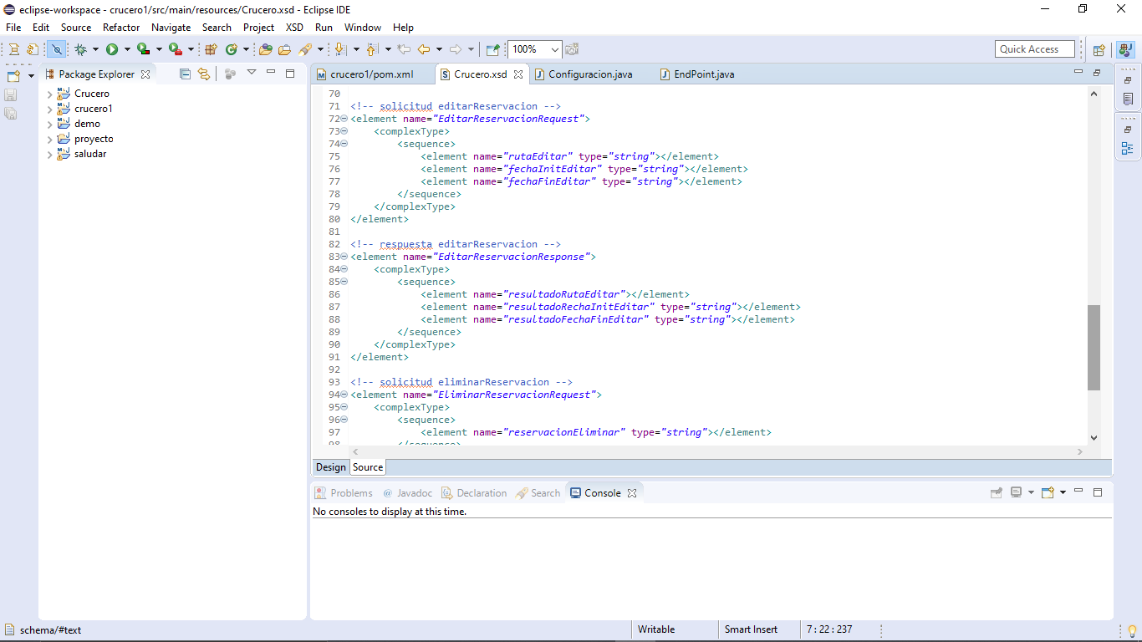

Parámetros que recibe:

* La ruta que será editada
* La fecha de inicio de viaje que será editada
* La fecha de finalización del viaje que será editada

Parámetros que devuelve:

* Cadena con el nombre de la ruta que se edito
* Cadena con la fecha de inicio ya modificada
* Cadena con la fecha de finalización ya modificada

Solicitud EliminarReservacion

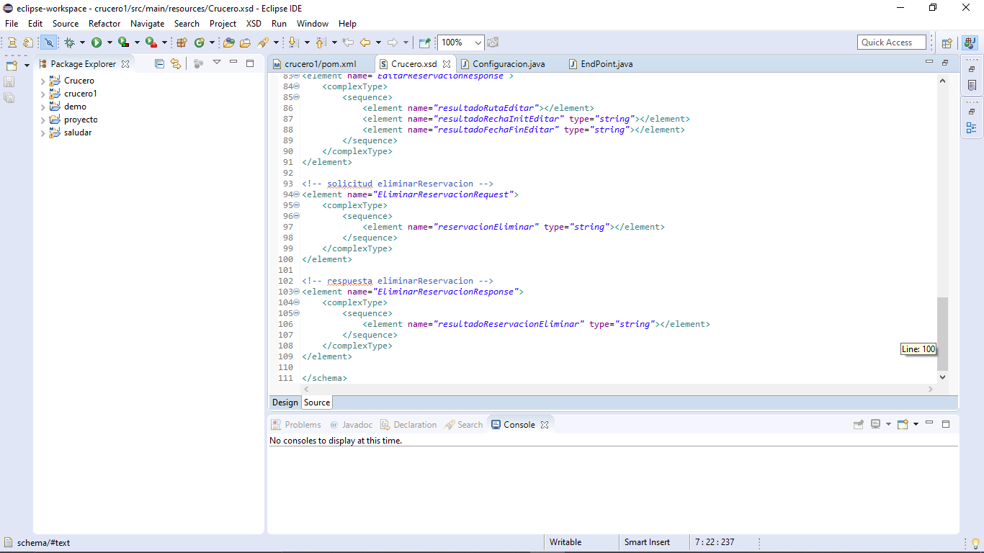

Parámetros que recibe:

* Nombre del usuario que hizo la reservacion

Parámetros que devuelve:

* Cadena con el nombre del usuario que hizo la reservación a eliminar